
证券研究报告 | 2024年02月27日


宏观经济专题研究
国信宏观扩散指数对于短频股债交易的指引

核心观点
资产价格拟合以及胜率测算框架。按“周六至下周五”的时间区间取十年期 国债利率、上证综指、南华工业品指数、美元兑人民币汇率中间价的周度平 均值，得到周度资产价格序列。
按周度资产价格序列的时间区间，计算国信高频宏观扩散指数 B 的周度平均 值，可以得到周度高频指标序列（注：在计算周度高频指标序列过程中，若 遇到高频数据缺失的情况，则假定缺失的数据等于上一周的数值）。
进一步地，采用国信高频宏观扩散指数周度同比数据来拟合资产价格。考虑 到周度基本面数据的采集到周末才结束，本周的基本面数据大概率在下周才 会被资产价格所消化，因此采用国信高频宏观扩散指数周度同比拟合下一周 的资产价格。
国信高频宏观扩散指数对资产价格的拟合结果。运用上述框架，我们可得到 国信宏观扩散指数对各类资产价格的拟合模型。十年期国债收益率，上证综 合指数、南华工业品指数、美元兑人民币汇率拟合模型的相关系数分别为 0.848、0.483、0.288、-0.533。
国信高频宏观扩散指数拟合资产价格的胜率分析。我们使用方向胜率来判定 国信高频宏观扩散指数拟合资产价格的好坏（方向胜率=拟合值相对上周真 实值的变动方向与实际资产价格运行方向一致的概率大小）。
从结果来看，国信高频宏观扩散指数拟合十年期国债利率以及上证综指的方 向胜率较高，拟合南华工业品指数以及美元兑人民币汇率的方向胜率偏低， 特别是拟合美元兑人民币汇率的方向胜率明显低于 50%。
此外，方向胜率的稳健性需要较长的时间来验证。此处十年国债收益率的方 向胜率是从 2019 年 10 月开始统计，上证综合指数是 2021 年 2 月，南华工 业品指数是 2023 年 3 月。此处十年期国债收益率和上证综合指数的方向胜 率较高且验证的时间较长，因此预测结果的稳健性值得信赖，但南华工业品 指数方向胜率验证的时间尚短，其方向胜率维持在 54%以上的不确定性还比 较大。
当前国内利率和股票价格或明显偏离国内基本面。本周（2024 年 2 月 23 日 所在周）十年期国债收益率、上证综合指数的预测值明显高于实际发生值， 预测值与实际发生值的偏差历史分位数达到 90%以上，表明当前国内利率和 股票价格明显偏离了国信宏观扩散指数所捕抓到的国内基本面情况。
模型的预测结果显示，下周（2024 年 3 月 1 日所在周）十年期国债收益率、 上证综合指数预测值仍明显高于本周数值，预计下周十年期国债收益率、上 证综合指数将上行并向模型拟合值靠拢。
风险提示：拟合模型失去稳健性，政府经济刺激力度下降，经济增速下滑。

经济研究·宏观专题

证券分析师：李智能  0755-22940456  lizn@guosen.com.cn S0980516060001 | 证券分析师：董德志  021-60933158  dongdz@guosen.com.cn S0980513100001
基础数据

固定资产投资累计同比  社零总额当月同比  出口当月同比  M2 | 3.00 7.40 2.30 8.70
市场走势
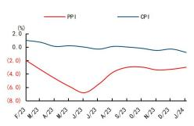
资料来源：Wind、国信证券经济研究所整理
相关研究报告
《宏观经济专题研究-风物长宜放眼量—美国互联网产业带给中 国高新技术产业发展的启示》 ——2024-02-22
《宏观经济专题研究-3%与 60%红线的历史溯源》 ——
2024-02-01
《宏观经济专题研究-财政政策力度指数的构建（上）》 ——
2024-01-22
《宏观经济专题研究-宏观经济回顾和展望 2024》 ——
2024-01-03
《名义经济增速、双核资产配置模型与资本市场风险偏好指数》 ——2024-01-01


证券研究报告

内容目录
国信宏观扩散指数对于短频股债交易的指引 4
资产价格拟合以及胜率测算框架 4
国信高频宏观扩散指数对资产价格的拟合结果 4
国信高频宏观扩散指数拟合资产价格的胜率分析 6
当前国内利率和股票价格或明显偏离国内基本面 7
附录 7
周度高频指标与十年期国债利率的相关性分析 7
周度高频指标与上证综指的相关性分析 8
周度高频指标与南华工业品指数的相关性分析 10
周度高频指标与美元兑人民币汇率的相关性分析 11
风险提示 13

证券研究报告

图表目录

图 1： 国信高频宏观扩散指数对资产价格的拟合胜率测算框架 4
图2： 国信高频宏观扩散指数拟合资产价格的相关系数一览 5
图3： 十年期国债收益率周度均值与拟合值一览（%） 5
图4： 上证综合指数周度均值与拟合值一览 5
图5： 南华工业品指数周度均值与拟合值一览（%） 6
图6： 美元兑人民币汇率周度均值与拟合值一览 6
图7： 国信高频宏观扩散指数拟合资产价格的方向胜率一览（截至 2024 年 2 月 9 日） 6
图8： 国信宏观扩散指数周同比与滞后一周的十年期国债利率一年移动相关系数 8
图9： 国信宏观扩散指数周同比与滞后一周的十年期国债利率累计相关系数 8
图 10： 国信宏观扩散指数周同比与滞后一周的上证综指一年移动相关系数 9
图 11： 国信宏观扩散指数周同比与滞后一周的上证综指累计相关系数 10
图 12： 国信宏观扩散指数周同比与滞后一周的南华工业品指数一年移动相关系数 11
图 13： 国信宏观扩散指数周同比与滞后一周的南华工业品指数累计相关系数 11
图 14： 国信宏观扩散指数周同比与滞后一周的美元兑人民币汇率一年移动相关系数 12
图 15： 国信宏观扩散指数周同比与滞后一周的美元兑人民币汇率累计相关系数 12

表 1： 当前周度资产价格预测值一览 .......................................................... 7

证券研究报告

国信宏观扩散指数对于短频股债交易的指引

资产价格拟合以及胜率测算框架
按“周六至下周五”的时间区间取十年期国债利率、上证综指、南华工业品指数、 美元兑人民币汇率中间价的周度平均值，得到周度资产价格序列。
按周度资产价格序列的时间区间，计算国信高频宏观扩散指数 B 的周度平均值， 可以得到周度高频指标序列（注：在计算周度高频指标序列过程中，若遇到高频 数据缺失的情况，则假定缺失的数据等于上一周的数值）。
进一步地，采用国信高频宏观扩散指数周度同比数据来拟合资产价格。考虑到周 度基本面数据的采集到周末才结束，本周的基本面数据大概率在下周才会被资产 价格所消化，因此采用国信高频宏观扩散指数周度同比拟合下一周的资产价格。 具体的拟合以及胜率测算框架如图 1 所示：

图1：国信高频宏观扩散指数对资产价格的拟合胜率测算框架
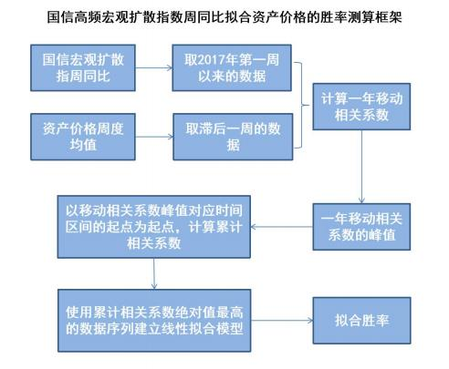
资料来源：国信证券经济研究所整理

国信高频宏观扩散指数对资产价格的拟合结果
运用上述框架，我们可得到国信高频宏观扩散指数对各类资产价格的拟合模型（详 情见附录），拟合模型的相关系数如图 2 所示。

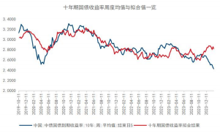
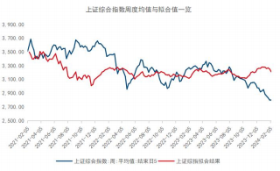
证券研究报告

图2：国信高频宏观扩散指数拟合资产价格的相关系数一览
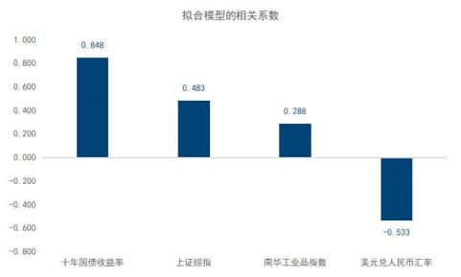
资料来源：WIND，国信证券经济研究所整理及测算

模型拟合结果与真实值如下图所示，可以看到资产价格真实值围绕着拟合值上下 波动。

图3：十年期国债收益率周度均值与拟合值一览（%）

资料来源：WIND，国信证券经济研究所整理及测算

图4：上证综合指数周度均值与拟合值一览

资料来源：WIND，国信证券经济研究所整理及测算

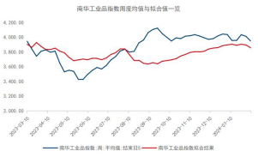
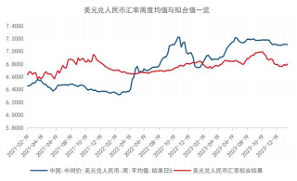
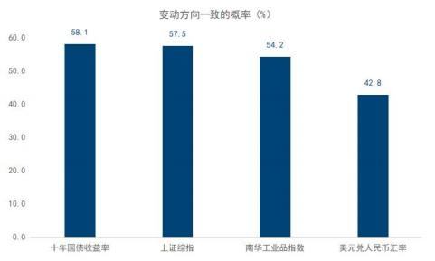
证券研究报告

图5：南华工业品指数周度均值与拟合值一览（%）

资料来源：WIND，国信证券经济研究所整理及测算

图6：美元兑人民币汇率周度均值与拟合值一览

资料来源：WIND，国信证券经济研究所整理及测算

国信高频宏观扩散指数拟合资产价格的胜率分析
我们使用方向胜率来判定国信高频宏观扩散指数拟合资产价格的好坏（方向胜率= 拟合值相对上周真实值的变动方向与实际资产价格运行方向一致的概率大小）。
从结果来看，国信高频宏观扩散指数拟合十年期国债利率以及上证综指的方向胜 率较高，拟合南华工业品指数以及美元兑人民币汇率的方向胜率偏低，特别是拟 合美元兑人民币汇率的方向胜率明显低于 50%。
此外，方向胜率的稳健性需要较长的时间来验证。此处十年国债收益率的方向胜 率是从 2019 年 10 月开始统计，上证综合指数是 2021 年 2 月，南华工业品指数是 2023 年 3 月。此处十年期国债收益率和上证综合指数的方向胜率较高且验证的时 间较长，因此预测结果的稳健性值得信赖，但南华工业品指数方向胜率验证的时 间尚短，其方向胜率维持在 54%以上的不确定性还比较大。

图7：国信高频宏观扩散指数拟合资产价格的方向胜率一览（截至 2024 年 2 月 9 日）

资料来源：WIND，国信证券经济研究所整理及测算

证券研究报告

当前国内利率和股票价格或明显偏离国内基本面
本周（2024 年 2 月 23 日所在周）十年期国债收益率、上证综合指数的预测值明显高 于实际发生值，预测值与实际发生值的偏差历史分位数达到 90%以上，表明当前国内 利率和股票价格明显偏离了国信宏观扩散指数所捕抓到的国内基本面情况。
模型的预测结果显示，下周（2024 年 3 月 1 日所在周）十年期国债收益率、上证综合 指数预测值仍明显高于本周数值，预计下周十年期国债收益率、上证综合指数将上行 并向模型拟合值靠拢。

表1：当前周度资产价格预测值一览

 | 十年期国债收益率（%） | 上证综合指数 | 南华工业品指数
本周均值（2024 年 2 月 23 日所在周） | 2.42 | 2955.49 | 3977.27
本周均值预测值 | 2.75 | 3163.58 | 3805.89
本周预测值与真实值之差的历史分位数 | 97.3% | 92.8% | 29.2%
下周均值预测（2024 年 3 月 1 日所在周） | 2.69 | 3125.02 | 3766.41
资料来源：WIND，国信证券经济研究所整理及测算

附录

周度高频指标与十年期国债利率的相关性分析
国信宏观扩散指数周同比与滞后一周的十年期国债利率一年移动相关系数如下图 所示。
2017 年以来，一年移动相关系数的峰值（根据经济逻辑，二者应当具有正相关关 系）有四个，分别对应如下四个时间区间：（1）2017 年 10 月 13 日至 2018 年 10 月 5 日；（2）2018 年 10 月 19 日至 2019 年 10 月 11 日；（3）2020 年 3 月 13 日至 2021 年 3 月 5 日；（4）2021 年 1 月 29 日至 2022 年 1 月 21 日（注：此处 日期指当日所在周）。
因此，我们分别选 2017 年 10 月 13 日、2018 年 10 月 19 日、2020 年 3 月 13 日、 2021 年 1 月 29 日以及最开始的 2017 年 1 月 6 日所在周为起始点，计算累计相关 系数。
从累计相关系数的测算结果来看，2018 年 10 月 19 日起累计相关系数稳定在较高 水平，且在最近的时间里累计相关系数绝对值最高，因此我们选择采用 2018 年 10 月 19 日起的数据建立线性拟合模型。

证券研究报告

图8：国信宏观扩散指数周同比与滞后一周的十年期国债利率一年移动相关系数
  2017.10.13-201 8.10.5 |  |   2021.1.29-2022 .1.21
  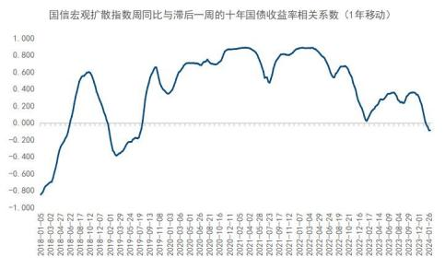
  2018.10.19-201 9.10.11
  2020.3.13-2021 .3.5
资料来源：WIND，国信证券经济研究所整理

图9：国信宏观扩散指数周同比与滞后一周的十年期国债利率累计相关系数
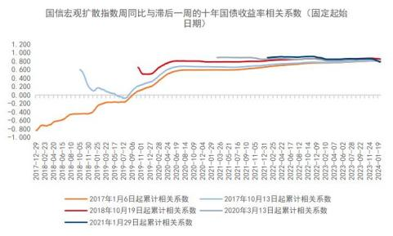
2018 年 10 月 19 日 起累计相关系数稳 定在较高水平，而 之前的相关系数波 动较大
资料来源：WIND，国信证券经济研究所整理

周度高频指标与上证综指的相关性分析
以上内容仅为本文档的试下载部分，为可阅读页数的一半内容。如要下载或阅读全文，请访问：https://d.book118.com/406100121014010053

